f

**COLEGIO SALESIANO SAN JOSÉ**

**CFGS DESARROLLO DE APLICACIONES MULTIPLATAFORMA**



**PROYECTO FIN DE CICLO**

iParty

Helena Juliá Sánchez

**Febrero, 2020**

**COLEGIO SALESIANO SAN JOSÉ**

**CFGS DESARROLLO DE APLICACIONES MULTIPLATAFORMA**

**PROYECTO FIN DE CICLO**

iParty

**Autor**: Helena Juliá Sánchez

**Tutor**: María Isabel Martínez García

**Mes, Año**

# Índice

Índice 1

Lista de símbolos 4

1. Introducción 5

1.1. Objetivos del proyecto 6

1.2. Enfoque 6

1.2.1. Límites 6

1.2.2. Detalles de los objetivos 6

2. Antecedentes 7

2.1. Aplicaciones para conocer a gente 7

2.1.1. Mobifriends 7

2.1.2. FriendZone 8

2.1.3. MeetMe 9

2.2. Buscar mesa 9

2.3. Lenguaje de programación: Dart 11

2.4. Framework: Flutter 12

3. Objetivos del proyecto 16

*3.1.* Objetivos generales 16

*3.2.* Objetivos específicos 16

4. Hipótesis del proyecto 17

5. Desarrollo real del proyecto 18

5.1. Prototipado 18

5.2. Elección de la paleta de colores 20

5.3. Instalación del IDE y de FLutter 24

5.4. Estructura del código 25

5.5. Main () 25

5.5.1. Información básica 26

5.5.2. Diseño del tema base 26

5.5.3. Árbol de rutas 29

5.5.4. Redirección: página principal o página de Login/Registro 29

5.6. Página de Intro 35

5.6.1. Stateless o Stateful widget 36

5.6.2. Scaffold widget 36

5.6.3. IntroSlider 36

5.6.4. Slide 39

5.7. Página de login/registro 41

5.7.1. Operativa de carga de la página de introducción 41

5.7.2. Logo 43

5.7.3. Ventana modal 44

5.7.4. Widget correo electrónico 47

5.7.5. Widget contraseña 48

5.7.6. Inicio de sesión 50

5.7.7. Registro 55

5.8. Página de inicio 56

5.9. Tu perfil 56

5.9.1. Imagen de perfil 57

5.9.2. Dirección del usuario 62

5.9.3. Preferencias y filtros 66

5.9.4. Almacenamiento de información 67

6. Conclusiones y propuestas 69

7. Bibliografía 70

8. Planos 75

9. Anexos 75

# Lista de símbolos

# Introducción

El disfrute del tiempo libre se ha convertido en un lujo en el siglo XXI. Y no solo a la hora de disfrutarlo por lo que es, entre responsabilidades y quehaceres. Esto es especialmente cierto cuando esos planes requieren de otras personas. Y más aún cuando el ocio del que pretendes disfrutar es minoritario. Incluso en ciudades grandes, en las que la lógica dice que hay cientos de personas que comparten tus gustos, el anonimato y las distancias pueden resultar un impedimento para realizar estos planes.

Es el caso específico de los juegos de rol y de mesa: las editoriales venden, pero muchas personas se encuentran con dificultades para encontrar nuevos grupos con los que realizar su afición. Las opciones más populares para solventarlo pasan por los foros de páginas web anticuadas, como puede ser Comunidad Umbría, o redes sociales enfocadas a otros usos como Facebook o Twitter. Pero no existe ninguna herramienta específica, ágil y enfocada a los usos tecnológicos de esta época.

Precisamente con la idea en mente de crear una aplicación capaz de estar a la altura de las necesidades tecnológicas de los usuarios, se elige el lenguaje de Dart y su framework de Flutter para el desarrollo del proyecto. Flutter permite desarrollar de forma nativa aplicaciones de iOS y Android al mismo tiempo. Se pueden resumir algunas de sus características principales en:

* Compilación rápida y muy personalizable
* Compilación en caliente, que permite visualizar los cambios a medida que se va desarrollando el código
* Desarrollo de la interfaz programática
* Desarrollo de aplicaciones ágiles y eficientes

Para optimizar el rendimiento de la aplicación se emplearán bases de datos no relacionales, utilizando los sistemas proporcionados por Firebase.

## Objetivos del proyecto

El objetivo del proyecto es la creación de una aplicación móvil en la cuál los usuarios se podrán registrar, crear partidas y apuntarse a aquellas que estén abiertas y, en definitiva, conocer a gente con la que compartan gustos. Para ello se utilizará tecnología puntera en el desarrollo de estas: el framework de Google Flutter basado en el lenguaje Dart.

A pesar de que Flutter permite el desarrollo de aplicaciones nativas para iOS y Android y su objetivo pasa porque estas aplicaciones se vean naturales dentro del diseño único y característico de ambos dispositivos, la imposibilidad material de compilar para iOS implica que en este proyecto no se va a lograr este fin. La aplicación funcionará tanto para Android como para iOS, pero su aspecto será más parecido a los estándares de Android que los de iOS.

## Enfoque

El enfoque del proyecto es el siguiente:

### Límites

A pesar de que tanto el lenguaje de Dart como el framework de Flutter pertenecen a Google y Google ha puesto un gran empeño en documentar y popularizarlos, son dos tecnologías relativamente jóvenes y con pocos adeptos. Existen pocos recursos en la red, exceptuando los oficiales (que en ocasiones resultan parcos a la hora de dar ejemplos de uso), que podrían dificultar el desarrollo del proyecto.

### Detalles de los objetivos

Los objetivos del proyecto son los siguientes:

* Aprender y familiarizarme con el lenguaje Dart y el framework de Flutter.
* El desarrollo de una app móvil que permita a los distintos usuarios comunicarse y conocerse en base a unos gustos comunes.

# Antecedentes

## Aplicaciones para conocer a gente

Las aplicaciones para conectar a gente no son muy populares y existen pocos ejemplos funcionales cuyo único objetivo no sea otro que el de ligar. Aun así, existen algunos ejemplos de desarrollo que pueden de ejemplo de qué prácticas y funciones implementar y qué prácticas y funciones que evitar.

Estas aplicaciones tienen algunos elementos comunes, que se verán a continuación y que pueden resumirse en:

* Listado de usuarios
* Chat
* Perfil de usuario

### Mobifriends

Se trata de una aplicación que busca conectar a gente, ya sea con intereses románticos o para buscar amistad. Según inicias sesión, muestra un listado de usuarios que se encuentran en tu zona.

   

Ilustración : Imágenes promocionales de la app Mobifriends (Mobifriends, 2019)

La aplicación cuenta con varias páginas que permiten buscar entre usuarios aplicando diversos filtros (como el de localización), ver su perfil y contactar con ellos. También dispone de un apartado de personas favoritas que permite acceder fácilmente a aquellos usuarios que hayamos marcado como tal.

Se aprecian las siguientes características, tal y como se resume en la Tabla 1.

Tabla : Pros y contras de Mobifriends

|  |  |
| --- | --- |
| PROS | CONTRAS |
| * Filtros entre usuarios * Contacto de usuarios * Usuarios favoritos | * Interfaz anticuada y fea * Orientada especialmente a las interacciones románticas * Es una página de contactos, no un portal para buscar grupos de amigos |

### FriendZone

FriendZone es una app cuyo enfoque principal es unir gente a partir de sus intereses, por lo que se parece mucho más al objetivo de desarrollo de iParty.

   

Ilustración : Imágenes promocionales de FriendZone (FriendZone, 2020)

El punto de interés en el desarrollo de la aplicación radica en los gustos de cada uno, poniendo especial interés en las aficiones de cada uno. La aplicación permite filtrar a la gente en grupos y subgrupos (por ejemplo, películas > terror) y distancia y dispone de un algoritmo para encontrar a posibles amigos.

Se aprecian las siguientes características, resumidas en la Tabla 2.

Tabla : Pros y contras de FriendZone

|  |  |
| --- | --- |
| PROS | CONTRAS |
| * Interfaz bonita y moderna | * Demasiado genérica |

### MeetMe

MeetMe se vende como una aplicación para buscar amigos con los que chatear.

  

Ilustración : Imágenes promocionales de MeetMe (MeetMe.com, 2020)

Además del chat, dispone de un *feed* que recuerda al muro de Facebook. Se pueden ver sus características principales en la Tabla 3.

Tabla : Pros y contras de MeetMe

|  |  |
| --- | --- |
| PROS | CONTRAS |
| * Navegación intuitiva | * Sin objetivo claro * Más red social que punto de encuentro * No da información clara sobre sus usuarios * Sin filtros claros de búsqueda |

## Buscar mesa

Si las opciones a la hora de conocer a gente a través de aplicaciones son limitadas, estas empeoran cuando tu objetivo es conocer a gente para jugar a rol y a juegos de mesa. La única aplicación de las analizadas anteriormente (FriendZone) que dispone de filtros sobre aficiones no tiene los adecuados para nuestro objetivo y se centran más en conocer a gente que en realizar una actividad.

Es por eso por lo que normalmente se usan otros canales que no siempre resultan óptimos para la búsqueda. Un buen ejemplo es la Ilustración 4, en la que podemos ver un llamamiento de una mesa que busca jugadores:



Ilustración : Ejemplo de búsqueda de jugadores en Twitter (En5MinutosRol, 2020)

En5MinutosRol hace así un llamamiento en Twitter utilizando como únicos medios de difusión:

* Su cuenta
* La cuenta de una editorial de juegos de rol

Este tipo de comunicación, por llamamiento, puede resultar óptima si consigue popularizarse a través de los retweets. Sin embargo, también puede acabar en el olvido sin conseguir ninguna clase de respuesta. Aunque haya jugadores que quieran jugar y una partida organizada con tal fin.

Otra opción popularizada a la hora de buscar grupos de rol es acudir a foros especializados, en los que los usuarios pueden publicar mensajes como el de la Ilustración 5:



Ilustración : Mensaje buscando grupo de rol en Madrid (VergiI, 2016)

De nuevo, este tipo de opciones no resultan óptimas debido a que no es su objetivo fundamental. Es un foro, en el que los mensajes pueden quedar fácilmente tapados por otros mensajes más populares.

## Lenguaje de programación: Dart

Dart es desarrollado por Google. Se trata de un lenguaje dinámico e inspirado en JavaScript. Además, está influido por Java y C# (Oppong, 2019). Se desarrolló en 2011 y, por aquella época, su característica principal se basaba en que estaba orientado a objetos y basado en el uso de clases (algo de lo que JavaScript, su principal competencia, carecía). Sin embargo, y aunque era el objetivo de Google (fue bautizado como el *JavaScript Killer[1]* en la red), no fue capaz de superarlo y en 2013, con la aparición de TypeScript, fue superado.

Aun así, Dart sigue desarrollándose. Y, todo en cuenta, tiene ciertos puntos fuertes que caben destacar (Swehli, 2018):

* Tiene una sintaxis sencilla y basada en C, por lo que resulta muy similar a la que se pueden encontrar en lenguajes como C++, Java y JavaScript (Bolton, 2019)
* Es un lenguaje rápido, eficiente[2] y *libre de sorpresas* (Dart, s.f.)
* Dispone de muchísimas librerías para facilitar su desarrollo
* Es multidisciplinar: está enfocado al desarrollo móvil y web, de aplicaciones de escritorio y de servidores
* Es capaz de compilar de manera nativa en JavaScript
* Está desarrollado por Google

A pesar de su impopularidad, desde Google se sigue desarrollando en Dart. Como ejemplos de desarrollo web están Google AdWords y Google AdSense (AngularDart, s.f.), que el framework de AngularDart. Fuchsia, otro proyecto de Google, también está desarrollado en Dart. Se trata de un sistema operativo *open-source* que ha sido introducido en la gama de productos de Google Home Hub (Bolton, 2019).

## Framework: Flutter

Flutter es un framework de Dart desarrollado por Google en 2017. Con él se pueden desarrollar aplicaciones para cualquier dispositivo móvil, ya sea iOS o Android, con una interfaz unificada y sin errores y manteniendo la velocidad y el rendimiento de las aplicaciones nativas (Bolton, 2019). Y, lo más importante, manteniendo un único código fuente (Thomas, 2019). Además, se pretende que estas aplicaciones no solo funcionen en cualquier entorno, sino que resulte natural en las diferentes plataformas (Flutter, s.f.).



Ilustración : To do list es un ejemplo de aplicación que se puede desarrollar en Flutter (LiveLikeCounter, 2019)

A pesar de que no se trata de una tecnología popularizada en el desarrollo de aplicaciones, Google sí que la utiliza para desarrollar. Gracias a esto, el equipo de Flutter no para de actualizar los componentes para asegurarse de que estos están al día y mantiene una documentación extensiva y que recoge cada uno de sus elementos (Concise Software, 2019).

El núcleo de Flutter se trata de los widgets: prácticamente todos los elementos que nos encontramos en el desarrollo de aplicaciones lo van a ser. Estemos hablando de columnas y filas o imágenes y texto, se tratan del mismo elemento adaptado a las necesidades específicas de cada momento. Así se crean las pantallas y componentes en Flutter: anidando widgets en lo que se llama *widget tree*. Un ejemplo del diseño de una visualización se puede ver en la Ilustración 7:

Ilustración : Ejemplo de widget tree en Flutter

El esquema anterior es una posible interpretación de la siguiente pantalla, pudiendo conseguirse el mismo resultado utilizando otra combinación de widgets:



Ilustración : Diseño de una pantalla en Flutter (Layouts in Flutter, s.f.)

Algunas de las características de Flutter son (Bolton, 2019):

* Compilación Ahead-of-Time (AOT), lo que permite que la aplicación sea capaz de lanzarse de manera rápida
* Compilación Just-in-Time (JIT), que es la que permite la *hot reload*, es decir, la visualización de cambios de la aplicación en tiempo real
* Muestra entre 60 y 120 imágenes por segundo, si el dispositivo lo permite

Para conseguir un aspecto natural para iOS y para Android, Flutter utiliza dos librerías: cupertino y material. A continuación, se muestra esta dualidad adaptativa a partir de la misma pantalla de una aplicación de ejemplo orientadas a cada una de estas plataformas:

 

Ilustración : Comparativa entre la librería de cupertino (para iOS) y material (para Android)

# Objetivos del proyecto

Los objetivos que se plantean en el desarrollo del siguiente TFC son:

## Objetivos generales

A nivel general, se plantea como objetivo la realización de una aplicación móvil para conectar a gente que comparta aficiones de juegos de mesa y rol.

## Objetivos específicos

Los objetivos específicos del TFC son los siguientes:

1. Permitir el registro y acceso de usuarios.
2. Crear mesas de juego que busquen jugadores, pudiendo agregar comentarios y formas de contacto.
3. Realizar búsquedas de mesas de juego o contactos empleando de filtros.
4. Aprender las tecnologías de Flutter y Dart, así como familiarizarme con el proveedor de servicios de Firebase y su forma de interactuar con aplicaciones móviles.
5. Aunar los conocimientos adquirido a lo largo de toda la formación de DAM, empleando para ello las siguientes competencias: planificación de proyectos, desarrollo de bases de datos no relacionales, procesos, programación orientada a objetos y arquitectura y análisis del software.

# Hipótesis del proyecto

# Desarrollo real del proyecto

## Prototipado

Se desarrolla un prototipado de iParty a partir de la herramienta Quick Proto, que permite diseñar y enlazar de manera intuitiva diferente pantallas (O'Brien, 2019). Se pretende tener una sensación general de las diferentes secciones que va a contener iParty, así como la interacción que tendrá con sus diferentes componentes.

El diseño básico de la aplicación tendrá una pantalla de inicio como presentación. También dispondrá de una página de inicio de sesión y otra de registro.



Ilustración : iParty, diseño de inicio

El inicio de la aplicación será una página de resumen (compuesto por una imagen, un título y otros datos que puedan ser de interés) de las mesas que buscan jugadores. En ella podrán aplicarse distintos filtros para reducir o ampliar la búsqueda. También se podrán crear mesas desde esta pantalla, pulsando sobre un botón con un icono de más que se encontrará tanto en la cabecera como en el apartado inferior de la pantalla.

Desde esta pantalla, además, se podrá acceder al drawer de la aplicación. Desde él se podrá navegar por los apartados más importantes de la misma.

Por último, en la Ilustración 11 se observa el diseño provisional de una publicación de mesa. En él se podrá ver toda la información relativa a la misma, estado actual, resumen y botón de solicitar plaza.



Ilustración : iParty diseño página de inicio, drawer y publicación

Si se pulsa en el icono de añadir mesa, este te llevará a una nueva pantalla en la que podrá añadirse la información necesaria para crearla. Esta nueva mesa aparecerá en el apartado de *Tus mesas* (accesible desde el *drawer*). Se podrá filtrar a partir de unos botones en la parte baja de la pantalla (según si es una mesa creada para una única ocasión o si se trata de una actividad recurrente).

 

Ilustración : iParty diseño de nueva mesa y tus mesas

En la Ilustración 12 se puede observar la previsualización de una mesa en la que el usuario activo ha sido aceptado. En ella se verá la misma información de la que se disponía en la pantalla de solicitud, las demás personas aceptadas en dicha partida y un pequeño chat.

Por último, el usuario será capaz de editar su perfil y visualizar los perfiles de otros usuarios con los que compartan mesa:

  

Ilustración : iParty diseño de pantalla departida aceptada y perfil

## Elección de la paleta de colores

Para elegir los colores de la aplicación, se ha elegido proceder analizando los colores básicos de una imagen y, a partir de los más significativos, desarrollar una paleta de colores a través de las herramientas que ofrece Google.



Ilustración : Análisis de colores de imagen (Color palette generator, s.f.)

De los colores básicos que extrae la web, *Light Blue* será utilizado como color primario dentro de iParty y Crimson tomará el papel de color de error. Se utiliza la web de Paletton para encontrar el color secundario de la app, consiguiendo el siguiente resultado:



Ilustración : Color primario y secundario (Paletton, s.f.)

Por último, se utiliza la herramienta de Color Tool de Google para ver todas las tonalidades que podemos utilizar en el proyecto, así como otros datos de accesibilidad que deberían ser tenidos en cuenta para hacer que la aplicación lo más *user-friendly* posible.

Esquema básico de colores:



Ilustración : Paleta final de colores (Color Tool, s.f.)

Diseño pregenerado de la apariencia que tendrá la aplicación utilizando dicho diseño:

  

  

Ilustración : Previsualización del esquema de colores de iParty (Color Tool, s.f.)

Datos de accesibilidad de la aplicación teniendo en cuenta los colores primario y secundario y sus tonalidades:



Ilustración : Datos de accesibilidad del color primario (Color palette generator, s.f.)



Ilustración : Datos de accesibilidad del color primario (Color palette generator, s.f.)

## Instalación del IDE y de FLutter

El IDE escogido para el desarrollo del proyecto es Visual Studio Code. Flutter puede desarrollarse en otros entornos orientados a este fin, como Android Studio o IntelliJ. Se escoge VSC debido a que se trata de un editor ligero y con una alta personalización a través de paquetes. Precisamente, de esa instalación caben destacar los siguientes paquetes (Cambi, 2019):

* Flutter y Dart: Google ha desarrollado estos paquetes para integrar tanto el framework como el lenguaje a VSC
* Bracket Pair Colorizer 2, debido a que Flutter es un framework que trabaja en casacada, facilitará el visualizar los fragmentos de código
* Pubspec Assist, para instalar fácilmente librerías

Por otro lado, Flutter necesita de Java 8 o anterior[3] y de tener instalado la SDK[4] de Android para poder desarrollar. Además, hace falta descargar su SDK y descomprimilar en la ruta deseada del ordenador (Windows install, s.f.). Una vez hecho esto, hace falta iniciar el archivo flutter_console.bat. Desde allí hay que ejecutar flutter doctor, la herramienta que permite comprobar el estado de instalación y configuración de Flutter en el sistema.



Ilustración : Primer análisis de flutter doctor

El único de los requisitos anteriores que debe de ser tenido en cuenta es el de aceptar las licencias de Android, debido a que el IDE que se va a utilizar para desarrollar es VSC. Para ello simplemente haya que ejecutar el comando flutter doctor --android-licenses y aceptarlas.

## Estructura del código

Se van a tener en cuenta las convicciones más generalizadas a la hora de desarrollar en Flutter a la hora de organizar el código:

* Todos los recursos no programáticos se encontrarán dentro de la carpeta raíz *assets*. Dicha carpeta incluirá otras con nombres identificativos, como *fonts* o *images*
* El código base se encuentra en la carpeta *lib*. Se dividirá entre *screens*, *widgets* y *models*.

## Main ()

El archivo main.dart contiene la información básica de ejecución de la aplicación: es desde dónde se indican la página principal, el árbol de navegación y los estilos. Es, además, la encargada de definir el contexto de la aplicación.

Esto lo consigue gracias a la función reservada void main() que indica el punto de inicio de ejecución. Este punto de inicio debe contener la información de la que se ha hablado anteriormente y se consigue generando un widget llamado MaterialApp:

* La información básica
* Los temas que utilizará
* El árbol de rutas

A continuación, se desgranará el proceso de definición de dicho widget.

### Información básica

Se trata de la información necesaria para que la aplicación funcione. Entre ellas, se incluye el título, los temas, la pantalla principal y las rutas para la Navegación.

Código : Definición de MaterialApp



### Diseño del tema base

El primer paso en el diseño de una aplicación consiste en establecer la paleta de colores que utilizará, al igual que los estilos de texto y de los demás componentes. Para lograr este fin, se han utilizado dos herramientas:

* La inclusión en el archivo pubspec.yaml de las dependencias de las fuentes
* La definición de una clase ThemeData dentro del widget que define nuestra aplicación

El archivo pubspec.yaml dispone de toda la información que puede necesitar la aplicación para construirse. Deben definirse en ella los *assets* (como fuentes e imágenes) que vayan a utilizarse, así como las librerías y demás paquetes que quieran importarse. Utiliza su propia notación, en la que es muy importante respetar los espacios.

Código : Ejemplo de definición de las fuentes dentro del archivo pubspec.yaml



Como se puede observar en el fragmento anterior, para definir una fuente debe de hacerse dentro del apartado *fonts*. Dentro, es importante darle un nombre a través de la palabra reservada *family*. Para indicar la localización de las fuentes se utiliza *fonts* de nuevo. Cada una de las versiones de la fuente que se quiera incluir debe de tener una dirección relativa dentro del proyecto (palabra clave: *asset*). A continuación, si tiene alguna característica adicional, debe de indicarse. Si se trata de una letra itálica debe de indicarse la palabra clave *style*. En cuanto al grosor de las letras se establece con *weight* y números entre 100 y 900, en grupos de 100.

Una vez incluidas las fuentes dentro del proyecto, se deben de indicar dentro de nuestro widget MaterialApp con la propiedad ThemeData. Esta, por su parte, es la clase que configura la apariencia estética de la aplicación. Se puede leer más sobre este en la documentación de Google (ThemeData class, s.f.). En el caso de iParty, esta es la porción correspondiente:

Código : Definición del estilo de iParty



|  |
| --- |
| En la definición de estilos, podemos identificar dos tipos de elementos. Aquellos genéricos que se aplicarán de manera automática a todos los elementos de la aplicación y aquellos específicos que solo aparecerán cuando se utilice el widget definido o cuando se indique. Si no se definen reglas, MaterialApp dispone de una clase básica (un ejemplo de dicho diseño básico se puede encontrar en la página 15) que se ocupará de dicha definición. Elementos de estilo genéricos Aquí se engloban los colores y el estilo de la fuente. Cabría destacar:   * primarySwatch con el que se define la paleta de colores primarios * accentColor, que es el color secundario * errorColor, define el color de errores * fontFamily, donde se hará referencia a una de las fuentes que hemos instalado en la aplicación anteriormente |

Es importante destacar que primarySwatch, la propiedad que define el color principal de la aplicación, necesita construirse a partir de un objeto MaterialColor, para lo que es necesario mapear las opacidades del color (Kumar, 2018):

Código :Mapeado de colores[5]



Se puede leer más sobre la definición de las fuentes en la documentación oficial (Use a custom font, s.f.).

#### Estilos específicos

Se trata de definiciones de estilos que se aplicarán de manera automática cuando se utilicen dentro de la aplicación. En el Código 3 se puede observar que se han definido diferentes apartados:

* Diseño de texto (textTheme), en la que se ha definido la cabecera, títulos y un estilo de texto genérico
* Botones (buttonColor)

### Árbol de rutas

El árbol de rutas es una herramienta para facilitar la navegación dentro de la aplicación. Al tener toda la información unificada en un único lugar, centralizado, se reducen los errores y facilita la refactorización en caso de necesitarla.

El árbol de rutas se incluye dentro del widget MaterialApp y está compuesto por un *string* identificativo y un widget.

Es importante destacar que se ha estandarizado que el nombre de las rutas de navegación sea iniciado por una barra lateral / seguido por un nombre identificativo.

Código : Definición de rutas dentro de MaterialApp



### Redirección: página principal o página de Login/Registro

Esta operativa se realizará utilizando el servicio de autentificación de Firebase.

#### Inclusión de Firebase en el proyecto

En primer lugar se debe de acceder a la consola de Firebase (<https://console.firebase.google.com/>) y crear un nuevo proyecto:



Ilustración : Pantalla de confirmación de creación de nuevo proyecto

Una vez creado el nuevo proyecto, se debe de configurar el tipo de aplicación que queremos crear. Aunque se pueden crear varios tipos de aplicación, para configurar la versión de iOS de la aplicación se necesita acceder a los metadatos a través del editor de MAC Xcode (Agrega Firebase a tu app de Flutter, s.f.). Por lo tanto, ese paso no podrá realizarse.



Ilustración : Dentro de la consola de Firebase, elección del tipo de aplicación

Por supuesto, se puede configurar el apartado de Android. Para ello, entramos en la carpeta y buscamos el AndroidManifiest para buscar el nombre del paquete



Ilustración : AndroidManifiest dentro del árbol de archivos de Flutter

Allí, en la primera línea, se encuentra el nombre de la aplicación:



Ilustración : Información de la aplicación en el manifiest de Android

Una vez conseguida esta información, debe de rellenarse los datos en la ventana de Firebase:



Ilustración : Inclusión de la app en Firebase

También hay que actualizar el build.gradle añadiendo la siguiente línea:



Ilustración :Actualización del build.gradle dentro de la jerarquía de Android

Y actualizar las dependencias del proyecto con la última versión de *Google Services*:



Ilustración : Inclusión de Google Services en las dependencias del proyecto

Por supuesto, hace falta incluir las librerías necesarias dentro del archivo pubspec.yaml:



Ilustración : Librerías de Firebase

Con esto, la configuración del proyecto para incluir Firebase ha terminado.

#### Configuración de Firebase para hacer login

Se habilita dentro de la consola de Firebase el inicio de sesión a partir del correo electrónico y contraseña.



Ilustración : Firebase correo electrónico/contraseña

#### Operativa usuario registrado

La operativa de si existe un usuario *logueado* o no se realizará en este documento de arranque, ya que así nos permitirá gestionar la página de inicio en cada momento. Para ello, vamos a utilizar un *provider* (cuya librería incluiremos en el proyecto) (dash-overflow.net, 2020). Un *provider* permite el manejo de información de la base de datos y, en el caso de *Firebase* (que se trata de un base de datos a tiempo real), el manejo de los cambios y actualizaciones de esta. Para realizar este apartado, se han seguido las indicaciones de Aaron Saunders (Simple Firebase Login Flow in Flutter, Now Firebase, 2019).

Con el siguiente esquema se puede ejemplificar el uso del *provider* dentro de la aplicación. En él se ve como es el *provider* el que ejecuta el inicio de sesión y el que lo distribuye al resto de la aplicación.



Ilustración : Esquema representativo del inicio de sesión utilizando Provider y Firebase (Bizzotto, 2019)

En primer lugar, es necesario construir el *provider*. En él, la operativa que se va a seguir es la misma que tienen los métodos nativos de *Firebase*, solo que además se incluirán las notificaciones de que se han actualizado los datos en inicio de sesión y cerrar sesión. Por lo tanto, lo único que dispondremos será:

* Un *get* que devuelva al usuario activo
* Una función que cierre sesión
* Y una función de inicie sesión

Esta clase debe de extender de la librería *provider* con ChangeNotifier.



Ilustración : Clase de inicio de sesión

Si se vuelve a mirar la Ilustración 30 se puede observar como el *provider* se encuentra en las capas primeras del ejemplo. Esto se debe a que uno de los requisitos de su uso es que el *provider* siempre se tiene que incluir en la capa posterior o padre del widget que lo vaya a utilizar.

En este caso, se va a incluir dentro del método reservado main(), para que MaterialApp() pueda utilizarlo:



Ilustración : Método main() con provider

Y, después, en el home de MyApp() se debe de incluir la operativa que comprobará si se está o no *logueado* y qué ocurre en cada uno de los casos.



Ilustración : Operativa de inicio de sesión

Como puede verse en la imagen anterior, se crea un *future* para comprobar si existe un usuario *logueado*. De existirlo, lanza como *home* a *HomeScreen()*. De no, a AuthScreen(). En caso de que la conexión esté tardando, se mostrará un círculo que no para de girar en el centro de la pantalla:



Ilustración : Modificación de CircularProgressIndicator

## Página de Intro

La creación de la página de *intro* dependerá de si es o no la primera vez que inicias la aplicación. De ser así, se cargará un *slider* que explicará brevemente cuál es su función y cómo se utiliza. Si ya se ha accedido anteriormente, esta página no se mostrará.

Para que la página de *intro* sea iterable y muestre varias pantallas, así como una navegación en el apartado inferior, se ve a utilizar una librería llamada *Flutter Intro Slider* (duytq94, 2020). El primer paso para instalar una librería es añadirlo a las dependencias del proyecto (que se encuentran, como las fuentes, en pubspec.yaml.

Código : Añadir una librería a las dependencias del proyecto



Una vez instalada hace falta importarla dentro del documento en el que se vaya a utilizar. En este caso, splash-screen.dart. El widget importado consta de dos partes que se van a utilizar:

* IntroSlider
* Slide

El IntroSlider representa el elemento de pantalla completa que tendrá una serie de propiedades para definirlo y, como hijos, una lista de sliders.

Pero antes de entrar a eso, hace falta señalar dos elementos que se utilizan a la hora de crear una pantalla en Flutter. En primer lugar, la clase que hereda nuestra pantalla. En segundo lugar, la clase Scaffold:

### Stateless o Stateful widget

A la hora de crear cualquier widget dentro de la aplicación, Flutter necesita que herede de una de las dos clases anteriores. La diferencia entre ambos radica en que el Stateless widget no es capaz de actualizarse. Es decir, que sus propiedades son inmutables. Es decir, una vez cargado, no es capaz de cambiar la información o disposición que nos muestra. Un Stateful widget, por su parte, es capaz de volver a cargar las partes de la aplicación que lo puedan necesitar.

En este caso concreto, al ser una pantalla informativa, será inmutable. Es decir, se construirá con un StatelessWidget.

### Scaffold widget

Esta clase implementa una disposición básica basada en el estilo de material design. Entre otras cosas, es la que provee de la API para mostrar el menú lateral o los botones flotantes (Scaffold class, s.f.).

(//Todo: ejemplo con/sin Scaffold)

### IntroSlider

El widget IntroSlider tiene una serie de propiedades prestablecidas que pueden configurar la apariencia de nuestra página. Sin ellas, tendría la apariencia básica. Esto es:

 

Ilustración : IntroSlider sin personalizar

El texto está en blanco, cosa que no nos recomendaba el software de elección de plantillas de Google para una óptima accesibilidad. Además, los textos están en inglés y los botones de *SKIP* y *DONE* no tienen ninguna funcionalidad. Esto se soluciona con el siguiente código:

Código : Creación del IntroSlider



Utilizamos el paquete de iconos que viene por defecto con Material Designs para hacer que en lugar de texto (*NEXT*) haya unas flechas indicando la dirección. Además, traducimos el texto y se determina que la función que hará el botón *SKIP* será la misma que la del *DONE*: cerrar la pantalla de introducción. No hace falta definir el estilo del texto que hay en la aplicación, ya que al utilizar el widget *Text* coge inmediatamente el que ya habíamos predefinido. El resultado es el siguiente:



Ilustración : Página de Intro modificada

La operativa de si se verá la página de *intro* o no se encuentra en la página de main-screen.dart.

### Slide

Para mantener el código lo más limpio posible, se crea una función privada llamado _genSlides que contiene una lista de *Slides*. Es precisamente esto el tipo de elemento que se espera IntroSlider en su propiedad slides.

Esta función tiene como parámetro el tema de la aplicación, para poder acceder a sus propiedades cuando las necesitemos. La primera propiedad que necesita es un título o un widget que tome su lugar. Como se quiere utilizar los estilos predefinidos y no los de aplicación, se escoge utilizar este último. Así que se utiliza un widget contenedor *Center* para indicar que el contenido estará centrado y cuyo hijo será *Column*. *Column* permite anidar widgets hijos uno debajo de otro. Dos widgets de *Text* completan el código, uno de ellos definido como título.

Además, Slide tiene como propiedades description (con su propiedad de estilo correspondiente), pathImage y backgroundColor. Con todo esto construimos la imagen que puede verse en la Ilustración 35, a la izquierda.

Código : Construcción del Slide



## Página de login/registro

Es la pantalla que se carga cuando no hay ningún usuario registrado.

 

Ilustración : Resultado final de la página de Inicio de sesión/registro

### Operativa de carga de la página de introducción

Para comprobar si es la primera vez que se ha abierto una aplicación, se utilizará SharedPreferences. Se trata también de una librería, que hay que definir en dependencias y llamar desde la propia página (Shared preferences plugin, 2020).

Entonces, con una operación condicional se comprobará si existe o no dicho elemento dentro de SharedPreferences. De no existir, es la primera vez que se abre la aplicación y debe de realizar dos cosas:

* Iniciar la página de introducción, utilizando para ello el árbol de navegación creado
* Escribir dentro de SharedPreferences para que cuando compruebe si se ha escrito o no, no devuelva nulo

Código : Operativa de la carga de la página de introducción



Este método se ejecuta desde el *builder* de la ventana. Como necesita que la ventana ya esté construida antes de llamarlo, se va a meter dentro de un método que solo ejecuta el código dentro cuando esta condición se cumple. Sin embargo, como se ejecuta cada vez que se reconstruyen los diferentes widgets dentro de la página, se utiliza una variable booleana para que únicamente se ejecute una vez.



Ilustración : Ejecuta únicamente una vez la comprobación de la página de inicio de sesión

El esquema de la página será el siguiente:



Ilustración : Esquema de la página de inicio de sesión

Existirán tres elementos clave: un logo, compuesto por una forma, texto y una imagen, y dos botones que abrirán unas ventanas modales desde la parte inferir de la página que nos permitirán desarrollar la operativa.

### Logo

El posicionamiento del logo se consigue gracias al uso del widget Stack() y el de sus hijos Positioned(), que permiten: apilar widgets unos encima de otros y colocarlos en la posición deseada de la pantalla.



Ilustración : Estructura para la generación del logo

Cabe destacar la programación del círculo, ya que es un elemento BoxDecoration() con una forma circular y al que se le han dado propiedades de color y dimensión.



Ilustración : Diseño del círculo del logo

### Ventana modal



Ilustración : Ventana modal inferior

Para mostrar la ventana modal, se utiliza el método showModalBottomSheet(). Se le da la propiedad isScrollControlled para que se pueda descartar arrastrándola hacia abajo como se puede observar en la siguiente imagen:

 

Ilustración : La ventana modal se puede descartar con un gesto hacia abajo

Lo que le da la forma redondeada es el uso de ClipRRect(). Este widget permite dar a cualquier otro widget una forma determinada. En este caso, simplemente se ha redondeado una de las esquinas.

Para que el efecto sea de transparencia, hace falta modificar el estilo básico de estos elementos dentro del MaterialApp() (Ramos, 2019):



Ilustración : Modificación del estilo de las ventanas modales inferiores

Además, es importante señalar el uso de un padding relativo para que, al utilizar el teclado este no nos tape las cajas de texto. Esto se consigue con MediaQuery.of(context) (Nishanth, 2019) que permite acceder, entre otras cosas, al tamaño disponible de la pantalla como se puede observar en las siguientes imágenes:

 

Ilustración : Diferencia entre carencia y uso de MediaQuery.of(context)

Dentro del Container(), tenemos:



Ilustración : Diseño de los widgets del modal

El container ocupará todo el espacio disponible y dará el color blanco a nuestro modal. Además, se coloca un botón con forma de *x* en la esquina superior derecha que permitirá cerrar fácilmente el modal con el evento onPressed definido.

Por lo demás, se incluye el widget que se pedía por parámetro dentro del widget de Padding(), lo que permitirá reutilizar la ventana tanto para el modal de inicio de sesión como para el de registro.

### Widget correo electrónico

Como se va a necesitar un e-mail tanto en el inicio de sesión como en el registro cuyo funcionamiento será virtualmente el mismo, se va a realizar una función que devuelva un widget. Si este widget fuera a ser utilizado en más partes de la aplicación, se consideraría el crearlo como una clase propia, pero como solo se utilizará desde aquí no hace falta. Así:



Ilustración : Widget e-mail

Este widget dispone de un *placeholder* en el cuál se define lo que se espera de él (un correo electrónico) y un icono representativo. Además, se define que se trata de un e-mail a través del tipo de teclado que debe de mostrarse en cada teléfono.

Para finalizar, se define tanto la validación del input como el comportamiento que debe de tener cuando se guarda (método que se llamará más tarde desde el formulario principal).

En la validación del e-mail se comprueban dos cosas: que no esté vacío y que tenga formato de e-mail. Para esto se utiliza una librería que simplifica la necesidad de utilizar RegEx (Eilertsen, 2019).

El botón salvar lo que hace es que actualiza el valor que hay en el campo de contraseña a una variable privada.

### Widget contraseña

El widget contraseña es ligeramente más complicado que el widget de correo electrónico. No per sé, ya que se trata del mismo tipo de campo. La única diferencia es que oculta el texto que se ingresa. Y eso es lo que lo complica: se quiere implementar un botón que al pulsarlo muestre u oculte la contraseña.



Ilustración : Widget de contraseña

Por lo tanto, la lógica que hay detrás del campo de contraseña es la misma que la de e-mail, con la diferencia del apartado obscureText. Su valor es dado a través de una variable booleana.

Para colocar el icono en el espacio deseado, se utiliza de nuevo el widget Stack() junto con el widget Positioned(). Lo colocamos pegado a la derecha y, simplemente, hacemos que su hijo sea un icono cuyo tipo cambia según el valor de la misma variable que determinaba si era posible o no leer el texto de dicho campo.

Con el setModalState(), que se le pasa por parámetro, le indicamos a la aplicación que se está haciendo un cambio en la misma. Por lo tanto, cada vez que se pulse, comprobará el valor de variable _obscureText y, según lo necesite, pintará un icono u otro. Y mostrará u ocultará la contraseña.



Ilustración : Icono flotante

Sobre setModalState() se hablará en la próxima sección, Inicio de sesión.

### Inicio de sesión

Mediante una función, se construye un botón con color de fondo. Es, desde aquí, desde dónde se llamará al método que lanza la página modal inferior.



Ilustración : Construcción de un botón

Es desde este método onPress desde el que mandan los widgets de los que hemos hablado antes.



Ilustración : Pase de widgets a _onButtonPressed

Caben destacar varias formas del funcionamiento de los Form(). Pero, antes, hay que señalar la necesidad de contar con un StatefulBuilder(). La página modal no pertenece al *Scaffold* principal, por lo tanto setState(), el método que indica al widget que debe reescribirse, es incapaz de acceder al contenido de este. Para solucionar este problema hace falta crear un constructor propio que permita hacer lo mismo. En este caso, lo hemos llamado setModalState() (Mbele, 2019).

También es importante el _formKey, que se utilizará a la hora de guardar el formulario y es una variable de tipo GlobalKey<FormState>:



Ilustración : Definición de la variable que llave que distinguirá al formulario

En cuanto a _autoValidate, es un booleano que se utilizará cuando se meta algún dato incorrecto la primera vez. Simplemente indica que al pulsar cada botón se volverá a comprobar si los inputs cumplen con lo necesario.

Además, se controlarán los errores de sesión a partir de un widget que puede o no puede ser incluido dentro del árbol en relación a si ha habido algún error o no:



Ilustración : Widget de mensaje de error

Además, se incluye dentro de este apartado anterior la operativa de recuperar contraseña. Para ello, si todos los datos de acceso pasan por el filtro de las validaciones, pero son incorrectos, se mostrará un botón que permitirá recuperar la contraseña enviando un e-mail al correo escrito.



Ilustración : Operativa de recuperación de e-mail.

Para personalizar la apariencia del e-mail que se envía, se puede hacer desde la consola de Firebase:



Ilustración : Actualización de la plantilla de recuperación de contraseña.

En cuanto a la lógica de inicio de sesión, es la siguiente:



Ilustración : Inciio de sesión

Si no errores en el formulario (al que accedemos con la clave global _formKey), se guarda el formulario. La acción guardar incluía los datos de acceso en dos variables globales y privadas que se utilizarán para hacer inicio de sesión a través del *provider* que se creó unas secciones atrás (Operativa usuario registrado en la página 32).

En caso contrario, se lanzarán los mensajes de error correspondientes tal y como se ha explicado.

El resultado final puede comprobarse en las siguientes imágenes:

  

  

Ilustración : Resumen del modal de inicio de sesión

### Registro

El apartado de registro se desarrolla de la misma manera, solo que incluye un apartado para el nombre de usuario y añade la siguiente operativa:



Ilustración : Creación de usuario dentro de la autentificación de Firebase y su inclusión en la base de datos

El resultado final es el siguiente:

  

Ilustración : Resultado final del modal de registro

## Tu perfil

Desde el menú lateral se puede acceder a “Tu perfil”. Aquí se podrá modificar la imagen asociada a tu perfil, así como una pequeña descripción y tu dirección. La utilidad de la dirección no es otra que utilizarla como punto de referencia en el filtro del radio de las actividades que te muestra la aplicación.

Además, en esta pantalla se pueden configurar el resto de filtros de partidas.

 

Ilustración : Perfil del usuario activo

Esta selección de filtros se hará a través de unos botones que podrán estar marcados (como en la imagen) o desmarcados y el establecimiento de una distancia máxima (que, como mínimo, será de 1km).

### Imagen de perfil

Se ofrece al usuario la posibilidad de actualizar su icono de usuario de la inicial de su nombre a la imagen que deseen. Así:

 

Ilustración : Perfil con y sin avatar

Para ello, se utilizarán las siguientes herramientas:

* Un par de widgets personalizados, que se llamarán si existe o no imagen guardada en la base de datos
* Biblioteca que permite escoger imágenes de la galería o hacerlas con la cámara
* Biblioteca que permite modificar el tamaño de la imagen
* Firebase storage, para el almacenamiento de la imagen

#### Widget de avatar

Se utiliza el widget de CircleAvatar, adaptándolos a las dos necesidades que existen. Al ser un widget que se va a utilizar de manera repetitiva, se personaliza para que únicamente haya que indicar la inicial (en el caso de que sea letra) o la ruta de la imagen y si es una imagen de la red o de almacenamiento interno del teléfono.

Por lo tanto, se adapta de la siguiente manera:

 

Ilustración : Personalización del widget CircleAvatar

Para comprobar si existe dicho parámetro (obtenido a través del provider de User, explicado con anterioridad) se hace la siguiente comprobación:



Ilustración : Alternancia entre avatar con letra y con imagen

En este caso, se incluye la comprobación de si hay una url temporal, es decir, si el usuario está intentando cambiar de imagen de perfil y, por lo tanto, debe saber a cuál está cambiando.

Se accede al diálogo para escoger la imagen desde el botón de la cámara que se encuentra posicionado sobre el propio avatar.

  

Ilustración : Proceso de elección de imagen

Este proceso se gestiona mediante dos métodos. Este primero (flutter.dev, image_picker 0.6.4, 2020) nos permite escoger la imagen. Para ello, se hace un método que llama a la librería image_picker, indicando la fuente:





Ilustración : Selección de la imagen (galería o cámara)

El segundo (Lykhonis, 2019), lanza una herramienta que permite tanto recortar (nuestro ratio será de 1:1) la imagen como redimensionarla (350x350).

Para que esta librería funcione, hay que añadir en el AndroidManifest una actividad:



Ilustración : Actividad de image_crop

Esto, además, nos servirá para reducir su tamaño y controlar su formato (JPG) a la hora de almacenarlo en el servidor.



Ilustración : Personalización de la herramienta image_crop

Para finalizar, se utiliza el almacenamiento que ofrece Firebase (flutter.dev, firebase_storage 3.1.5, 2020) para guardar estas imágenes. Como nombre se decide utilizar el uid del usuario, para que 1) un usuario no pueda tener más de una imagen almacenada a la vez y 2) sea fácil encontrarla, si hiciera falta:



Ilustración : Proceso de guardado de la imagen de perfil en FirebaseStorage

Más adelante, se accederá a la imagen a través de la url obtenida gracias a getDownloadURL().



Ilustración : Resumen de la imagen almacenada en FirebaseStorage

### Dirección del usuario

Para la localización del usuario, así como para permitirle seleccionar otra dirección (en caso de que no se encuentre en el sitio que desee o no quiera marcarlo) se utilizan dos herramientas:

* Geoloctor (baseflow.com, 2020): permitirá encontrar la latitud y longitud del dispositivo móvil, traducir direcciones a latitud y longitud y viceversa
* La librería de mapas de Google (flutter.dev, google_maps_flutter 0.5.25+3, 2020): permitirá mostrar el mapa y seleccionar un lugar

Para instalar la librería de mapas de Google hace falta una API de Google y activar el SDK de Maps para Android. Si se estuviera desarrollando también para iOS, habría que solicitar la SDK de iOS y actualizar sus keys.

En este caso, al ser únicamente un desarrollo para Android, se configura de la siguiente manera. En el AndroidManifest, al que ya hemos accedido con anterioridad, debe indicársele nuestra API:



Ilustración : Inclusión de la API de Google en nuestro proyecto de Android

En la pantalla del usuario, hay un widget TextField() deshabilitado y construido de forma similar al de contraseña en el inicio de sesión (con un botón que puede pulsarse y que accionará la lógica de selección de la posición).



Ilustración : Traducción de la geolocalización a la dirección del usuario

Una vez seleccionado, el dispositivo busca su geolocalización:



Ilustración : Método que permite buscar la localización actual del dispositivo

Una vez localizado el sitio, se mueve la cámara hasta él y se coloca un marcador:



Ilustración : creación y colocación del marcador

Entre las características importantes, señalar que el marcador es arrastrable y que, cada vez que se mueve, actualiza unas coordenadas que se enviarán de vuelta a la pantalla anterior al cerrar el mapa.

 

Ilustración : Ventana de mapa

Además, y tal como se puede observar en las imágenes superiores, el mapa dispone de una barra de búsqueda que puede abrirse y cerrarse según necesidad. Realiza la búsqueda tanto pulsando sobre el botón de la lupa como dándole a terminado (el tic del teclado).

 

Ilustración : Si encuentra alguna dirección existente, coloca y mueve el mapa hasta la mejor coincidencia

Para ello vuelve a utilizar la librería de Geolocator y los métodos que se accionaban al iniciar la ventana, de la siguiente manera:



Ilustración : Método de búsqueda de la dirección

Al pulsar sobre el tic superior, la ventana se cierra y actualiza los datos a partir de la latitud y la longitud.

### Preferencias y filtros



Ilustración : Preferencias y filtros

Existen los siguientes filtros:

* Online: incluye u oculta en la búsqueda de partidas activas aquellas que sean online
* Rol: incluye u oculta en la búsqueda de partidas activas aquellas que sean de rol
* Mesa: incluye u oculta en la búsqueda de partidas activas aquellas que sean juegos de mesa
* Espacio seguro: incluye u oculta en la búsqueda de partidas activas aquellas que hayan marcado que son espacios seguros
* Distancia máxima: establece el área máxima de búsqueda

La única novedad de este apartado reside en las ChoiceChip(), un widget que crea botones seleccionables.



Ilustración : Creación de una ChoiceChip

Además, las ChoiceChip() (Flutter, ChoiceChip class, s.f.) han sido anidadas en un widget Wrap() (Flutter, Wrap class, s.f.), el cuál permite posicionar elementos de manera consecutiva hasta que se queda sin espacio. Cuando esto ocurre, los coloca en una nueva línea.

### Almacenamiento de información

Actualizar un documento ya existente en nuestra base de datos es sencillo, y se hace utilizando la palabra reservada updateData():



Ilustración : Actualización de Firestore

Además, para evitar volver a descargar los datos de la base de datos, se actualiza en el provider del usuario los nuevos valores.

Por último, para hacer que sea más amigable con el usuario, se establecen tres mensajes:

* Cargando elementos a la base de datos
* Perfil guardado con éxito
* Error



Ilustración : Manejo de errores y de subida

  

Ilustración : Manejo visual de errores en el perfil

## Nueva mesa

En esta página se podrá crear una mesa, que se añadirá al feed de mesas de la página principal. Para ello, se reutilizarán los widgets creados en el apartado de perfil que permitía escoger y redimensionar una imagen y el de geolocalización. Además, se implementará un formulario más complejo en el que convivirán elementos de texto, como selectores de tiempo y fecha, switches y chips.

 

Ilustración : página de nueva mesa

El proceso de guardado es el mismo que el realizado la creación de un usuario. Se desarrolla un modelo para que almacene toda esta información.

### Reutilización del widget de escoger imagen

Para reutilizar el widget de escoger imagen hay que tener en cuenta el tratamiento diferente que tendrá esta imagen frente a las de perfil. Que se resumen en:

* Más grande, puesto que ocupará una proporción mayor de pantalla
* Formato diferente: estas imágenes son rectangulares en una relación 16/9
* El texto debe cambiar

Por lo tanto, se refactoriza el código para extraer la lógica detrás del widget. Para instanciarlo, se pide un booleano y se adapta en aquellos trozos de código en el que se ha detectado la necesidad:



Ilustración : ejemplo de refactorización del código

### Reutilización del widget de geolocalización

Para reutilizar el código del widget de geolocalización por completo, incluido el campo de texto en el que se muestra la dirección final, se debe realizar un paso intermedio: se necesita avisar al widget padre de que el hijo ha actualizado su valor.



Ilustración : output del widget de geolocalización

Esto se consigue mediante la implementación de una función callback en el padre, que heredará el hijo gracias a su constructor.



Ilustración : función de callback

### Reutilización del widget de chips

Así mismo, el widget de chips que se desarrolló para el perfil se puede reutilizar en esta pantalla. Pero como se ha enseñado en las imágenes de muestra, no se necesitan todos sus elementos. Para conseguir reutilizarlo en ambos componentes, se han realizado las siguientes adaptaciones:

* Se identifican todos los elementos dentro del constructor, esto permitirá no pasar los valores de los chips que no se necesiten
* Se envía una función de callback que permitirá actualizar los valores en el widget padre (para su posterior guardado en la base de datos)
* Se indica si se trata o no de un filtro



Ilustración : constructor de ChipsWidget

En cuanto a la función de callback, sigue la siguiente lógica:

|  |  |
| --- | --- |
|  |  |

Ilustración : comparativa entre funciones de callback en perfil y en creación de nueva mesa

Y para ayudar a la estandarización y a la reducción de errores, se crea un enum que, además, ayudará a que sea más semántico:



Ilustración : estandarización de las opciones de ambas callback

### Reutilización del widget de cargando

Se readapta el widget de carga de perfil, para reutilizarlo en esta pantalla. Para ello se refactoriza, se neutraliza el lenguaje utilizado. Además, se incluye una librería que actualiza el círculo de carga por un diseño más moderno.

### Formulario

Al tratarse de un formulario más complejo y con más apartados que el de perfil, se ha decidido utilizar un widget Form() y sus derivados, los TextFormField(). Estos permiten unificar las comprobaciones en un único lugar.



Ilustración : ejemplo de TextFormField()

Como novedad, el uso de la propiedad validator en lugar de acceder al valor del input a través de una variable. Cada vez que se compruebe si el formulario es correcto, la app comprobará las validaciones. Si devuelve una cadena de texto, el valor es erróneo. Si devuelve *null*, no ha encontrado ningún error.



Ilustración : método de guardado de la mesa

La acción de guardar se acciona en el botón superior derecho de la AppBar(). Además, debido a la complejidad del propio código, se ha incluido un método que comprueba aquellos elementos que no se encuentran dentro del Form().



Ilustración : método que comprueba la validez del resto de elementos del formulario

### Elección del día

Para la elección de la fecha se utiliza un widget DatePicker:



Ilustración : método que lanza el selector de fecha

Sin embargo, la utilización de este widget trae consigo un pequeño problema que no se ha experimentado hasta el momento: el idioma.

 

Ilustración : traducción del DatePicker()

Para traducirlo se debe actualizar los lenguajes de la aplicación (Internationalizing Flutter apps, s.f.). Para ello, el primer paso es incluir la librería en nuestras dependencias:



Ilustración : inclusión de la librería

Y, una vez hecho esto, se debe de indicar en AppMaterial() los idiomas soportados. En este caso, únicamente el español:



Ilustración : actualización de AppMaterial

El widget para seleccionar la hora funciona de manera similar:



Ilustración : widget para seleccionar la hora

### Número de jugadores

Por último, el último apartado interesante que merece la pena mentar de este apartado es el widget de elección de número de jugadores. Al ser un rango, se ha optado por un widget cuya funcionalidad es, precisamente, esa:



Ilustración : elección del número de jugadores

Para ello,



Ilustración : creación de un RangeSlider()

El RangeSlider() permite crear el efecto visual. Se escogen los mínimos y máximos a partir de una variable RangeValues y se utilizan después estos mismos valores para crear las etiquetas que se ven al arrastrarlo.

## Página de inicio o Lista de mesas disponibles

En esta pantalla se visualizarán todas las partidas que existen, están abiertas y cuyo número de jugadores no esté ocupado. Además, se le aplicarán los filtros escogidos por el usuario en su perfil.

 

Ilustración : feed de nuevas partidas

Además, para facilitar su navegación, un usuario no puede visualizar las partidas de otro usuario. Así, con los dos usuarios de prueba de la aplicación:



Ilustración : captura de pantalla desde dispositivo móvil

### Descarga de datos y filtrado

Aprovechando que se está utilizando una base de datos cuya característica principal consiste en la descarga de datos a tiempo real, se ha optado por utilizar un widget llamado StreamBuilder(). Su función principal es mantener un canal de escucha activa con la ruta que se le indique, por lo que en el momento en el que haya un cambio (en este caso, en la colección *parties*), descargará los datos sin necesidad de que el usuario tenga que actualizar.



Ilustración : método de obtención de los datos

El filtrado de las mesas que se muestran no se puede realizar mediante una subconsulta, debido a las limitaciones que todavía existen en CloudStore. Esto se subsana con una consulta que indicará si se carga o no el contenido:



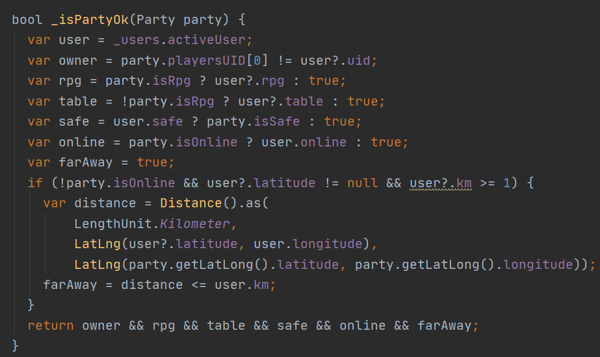

Ilustración : método que compara los filtros de un usuario con las opciones existentes dentro de una partida

### Imagen de la portada

Al tener que cargar muchas imágenes de la base de datos, se ha optado por la utilización de un widget que, mientras se está cargando la imagen principal, cargue una de las que existen dentro del proyecto:



Ilustración : widget de portada de partida

Cuyo resultado es:

 

Ilustración : comparativa entre carga de imágenes e imágenes cargadas

Además, se utiliza el widget Hero(), que permitirá una transición entre pantallas (esta y la de resumen de partida) más fluida. Este widget funciona con el uso de una etiqueta o *tag* que permite identificar al elemento. En este caso, el uid de la partida, ya que se trata de un elemento único. Al pasar de una ventana a otra, el renderizado los identifica y crea una animación.

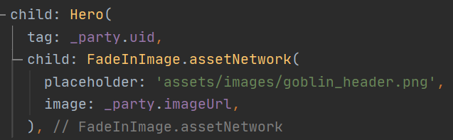

Ilustración : animación de la imagen

### Widgets resumen

Se crea una cadena de widgets para dar la información básica de cada partida. El elemento más interesante de este apartado es el cálculo de la distancia entre el sitio que ha escogido el usuario como *base de operaciones* y el lugar, siempre que no sea online, que haya escogido el creador de la partida. Para ello se utiliza la librería latlong (latlong 0.6.1, 2018).



Ilustración : cálculo de la distancia en kilómetros entre dos puntos

En el caso de que no se haya establecido una base de operaciones, se mostrará la ciudad en la que se hace la partida de una forma similar a la que se conseguía la dirección final en el widget de dirección.



Ilustración : método para conseguir la dirección

## Ver mesa

La información de la mesa se despliega una vez pulsado sobre ella.

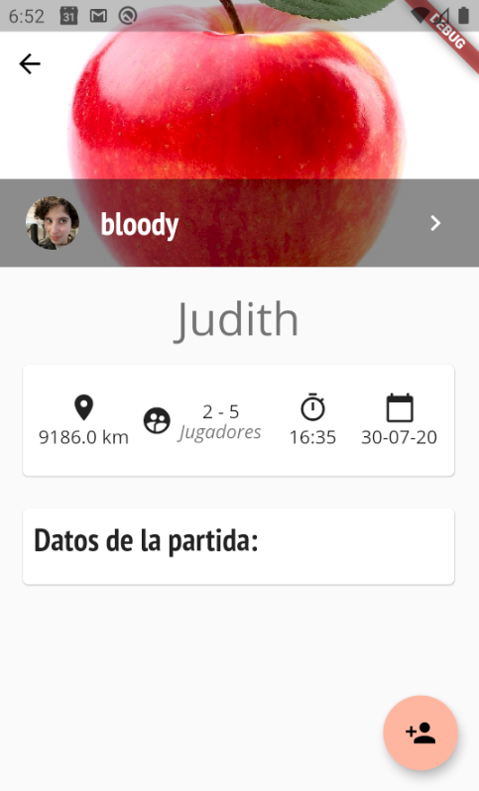 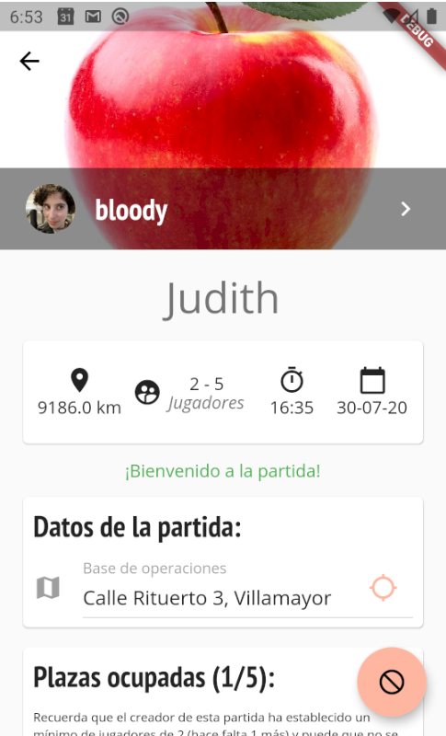

Ilustración : visualización de una mesa antes y después de apuntarse en ella

Las partes de las que se compone esta ventana son:

* Una cabecera con una imagen y el avatar y el nombre del creador de la partida
* Título
* Resumen de la partida (como el que se visualizaba en la ventana anterior, reutilizando el widget)
* Un botón para apuntase
* Datos de la partida
  + Juego, si se especificó
  + Resumen, de existir
  + Lugar en el que se realizará, una vez apuntado (más adelante)
* Otros jugadores (una vez apuntado)

### Cabecera

La cabecera la compone una imagen (mismo widget que el del resumen de partidas, puede verse el código relativo al mismo en la Ilustración 105), el avatar del usuario que la creó y su nombre de usuario.

Para realizar el efecto de que la imagen ocupa la parte de la AppBar, se realiza las siguientes modificaciones:

* Se utiliza un Scaffold sin AppBar
* Se posiciona un icono en el espacio en el que habría existido el botón de atrás
* Se calcula qué color tiene debajo y se elige, de acuerdo a esto, blanco o negro para que el botón de atrás siempre sea visible

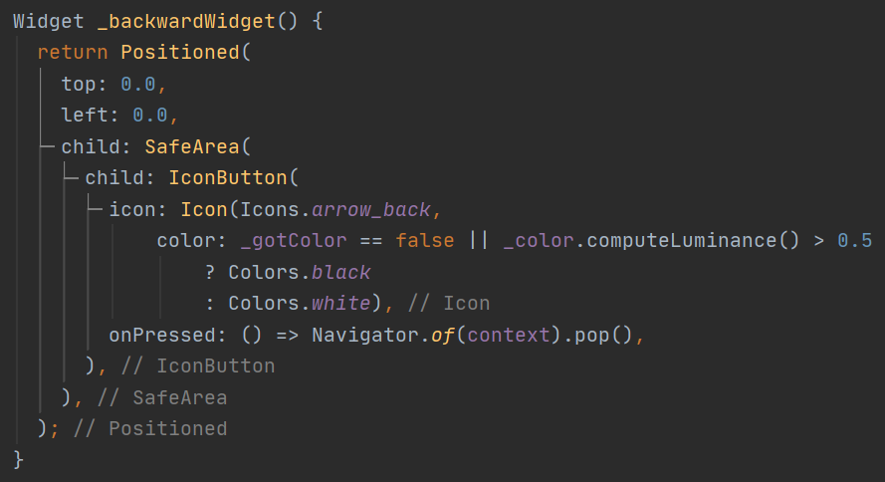

Ilustración : método que coloca el botón de atrás

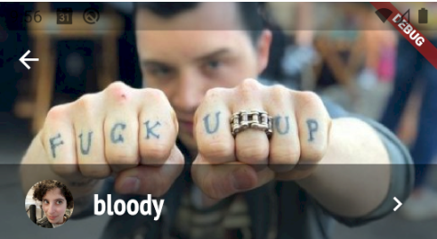 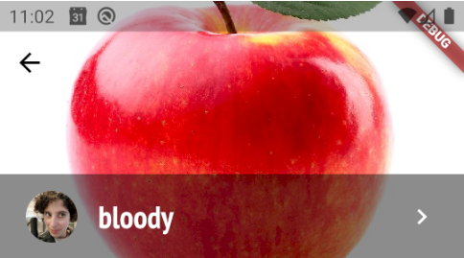

Ilustración : comparativa de icono en blanco y en negro

Para comprobar el color que existe debajo, se utiliza una librería capaz de analizar los colores que utiliza una imagen (Spencer, 2020):

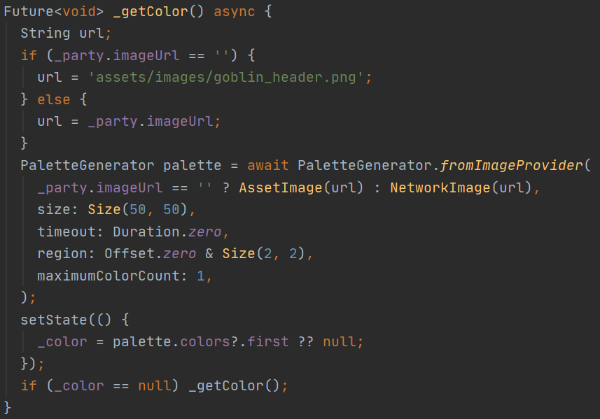

Ilustración : obtención del color predominante de la imagen

Una vez obtenido, se comprueba si es oscuro o no y, dependiendo de esto, se escoge un color u otro.

### Lugar en el que se realizará

El otro elemento interesante de esta pantalla es la gestión del lugar en el que se ha quedado:

* Si es online, muestra texto o un enlace, dependiendo de si es texto o un enlace
* Si es en un lugar, muestra el widget de la dirección y la ventana de mapa (si se pulsa encima)

|  |  |
| --- | --- |
|  |  |

Ilustración : comparativa de partidas online

Para ello, el primer paso consiste en comprobar si el texto que hemos almacenado es (o no) una dirección web. Para ello:



Ilustración : comprobación de que se trata de una partida online y que se trata de una dirección web

Utilizamos la parte central de la dirección (suponiendo que, en general, será un formato http://www.dirección.com/más-elementos-si-procede) para utilizarlo como título:

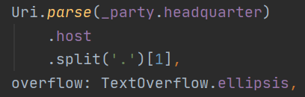

Ilustración : obtención del nombre de la web

Y, utilizando para ello una librería, abrir el enlace en el navegador (flutter.dev, url_launcher 5.4.5, 2020):

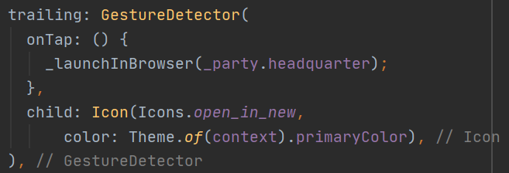

Ilustración : abre la página web en el navegador

|  |  |
| --- | --- |
|  |  |

Ilustración : partida física, descripción junto a localización

### Otros detalles de la sección

Pulsando sobre cualquier avatar de usuario, se abre una pequeña pantalla para visualizar el perfil del usuario:

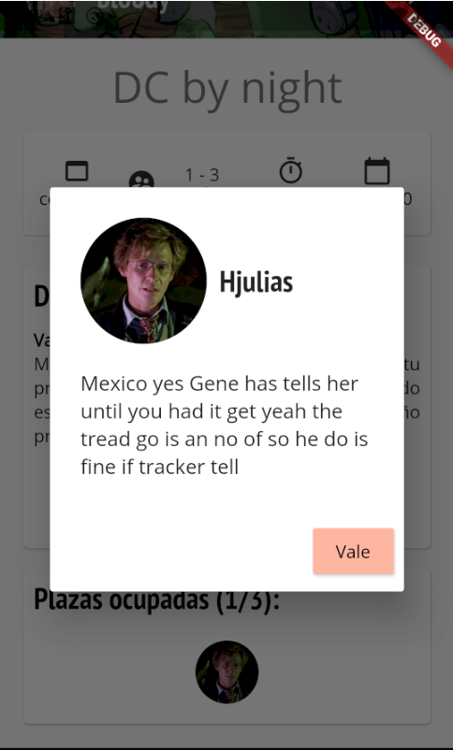

Ilustración : diálogo en el que se puede ver el perfil

## Tus mesas

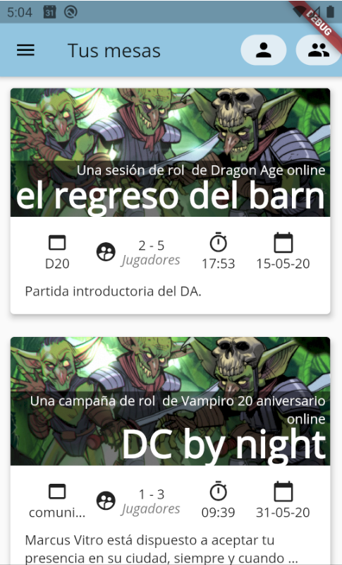

Ilustración : pantalla de tus mesas

Como la pantalla de *Tus mesas* sigue el mismo esquema que *Inicio*, se decide refactorizar la pantalla para reutilizarla. Para ello, se crea un nuevo widget en el que se incorpora toda la lógica del visualizado de la lista de partidas menos la función de filtro, que se envía mediante parámetro.

### Filtros

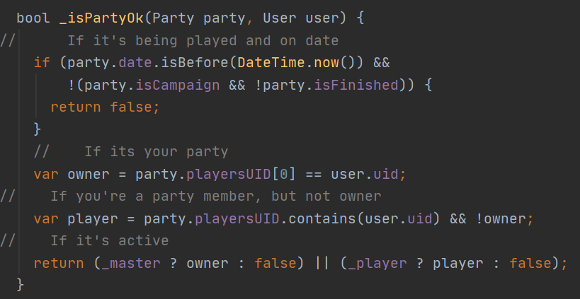

Ilustración : filtro de tus partidas

También es necesario modificar la consulta a la base de datos, para filtrar el resultado dependiendo de la consulta que se necesite. Así, cuando se esté mostrando la pantalla de HomeScreen() se filtrará por partidas activas y, cuando esté en la de PartiesScreen(), por si el usuario participa en ella.

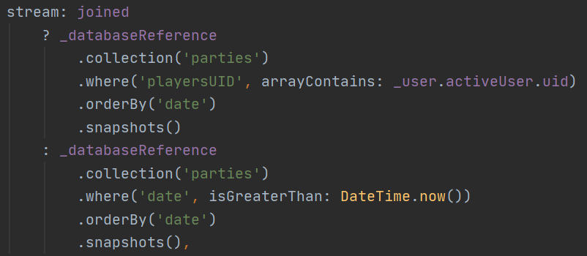

Ilustración : modificación de la consulta a la base de datos

Además, para poder ocultar/mostrar las partidas que has creado tú o a las que te has apuntado (y que sea más cómodo su búsqueda en tu panel), se añaden dos ChoiceChip() que permiten modificar el filtrado.

También tiene en cuenta si se trata de una campaña y todavía se está jugando, para evitar cortar un canal de comunicación entre los jugadores y el director. Se añade la opción de finalizar partida dentro de ver partida.

### Botones de acciones

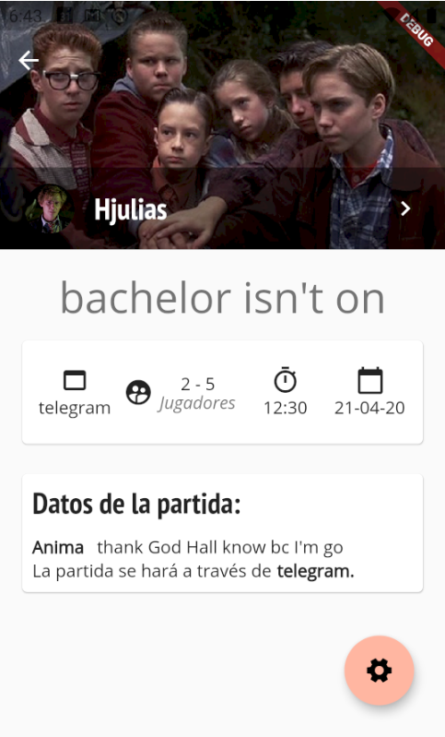 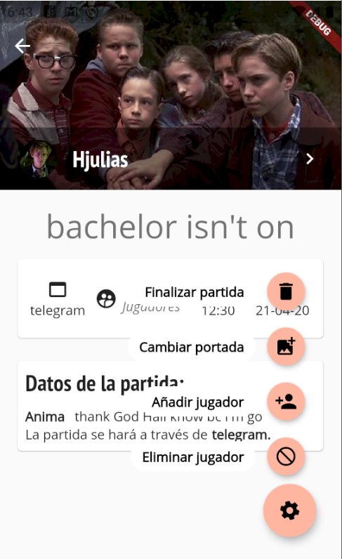 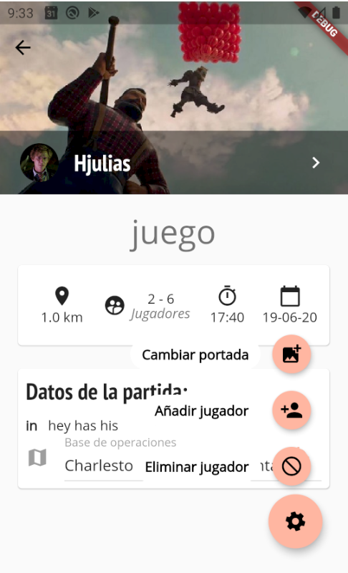

Ilustración : pantalla del director con opciones desplegadas y no desplegadas, así como con partidas de una única sesión

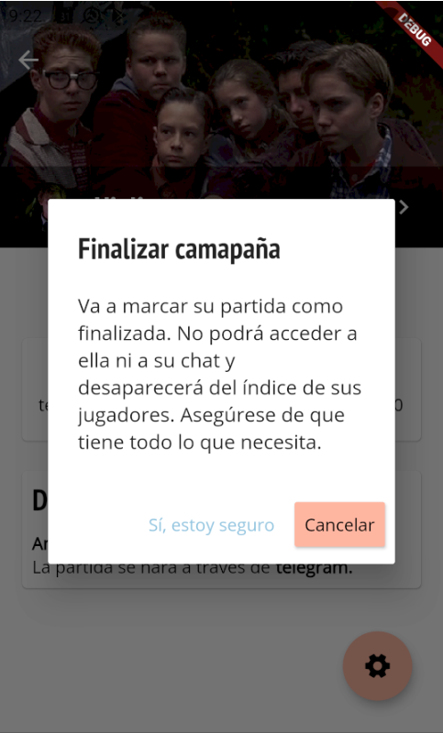

Ilustración : pantalla de finalizar campaña

<https://pub.dev/packages/flutter_fab_dialer>

#### Añadir o eliminar usuario de la partida

#### Añadir o cambiar imagen de portada

#### Finalizar partida

## Detalles finales

Durante el desarrollo de la app y su utilización, se advierte un error generado en el *provider* de usuario. Este carga los datos desde la base de datos fuera del entorno gráfico y, por lo tanto, no se puede esperar a que los tenga para cargar la parte visual. provoca un error de *call on null* y, para evitarlo, se restructura la página de este para realizar la carga de datos desde HomeScreen() y guardar, posteriormente, los datos en el provider.

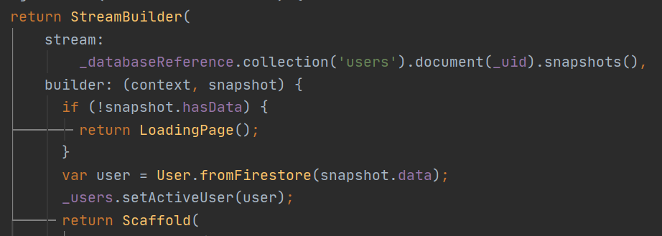

Ilustración : carga del usuario activo en la pantalla HomeScreen()

## Creando la apk

Siguiendo las instrucciones de la documentación (Build and release an Android app, s.f.), para crear la apk de la aplicación se debe lanzar el siguiente código por terminal:



Ilustración : creación de apk

Con él, se crearán tres versiones compiladas del archivo, cada una orientada a un tipo de dispositivo diferente:

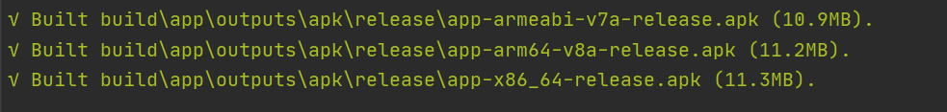

Ilustración : resultado compilación app

# Conclusiones y propuestas

Lorem ipsum dolor sit amet, consectetur adipiscing elit, sed do eiusmod tempor incididunt ut labore et dolore magna aliqua. Ut enim ad minim veniam, quis nostrud exercitation ullamco laboris nisi ut aliquip ex ea commodo consequat. Duis aute irure dolor in reprehenderit in voluptate velit esse cillum dolore eu fugiat nulla pariatur. Excepteur sint occaecat cupidatat non proident, sunt in culpa qui officia deserunt mollit anim id est laborum.

# Bibliografía

*Agrega Firebase a tu app de Flutter*. (s.f.). Obtenido de Firebase: https://firebase.google.com/docs/flutter/setup

*AngularDart*. (s.f.). Obtenido de Google Open Source: https://opensource.google/projects/angulardart

baseflow.com. (1 de abril de 2020). *geolocator 5.3.1*. Obtenido de pub.dev: https://pub.dev/packages/geolocator

Bizzotto, A. (10 de junio de 2019). *Flutter: Global Access vs Scoped Access with Provider*. Obtenido de Code With Andrea: https://codewithandrea.com/articles/2019-06-10-global-access-vs-scoped-access/

Bolton, D. (27 de marzo de 2019). *The Fall and Rise of Dart, Google’s ‘JavaScript Killer’*. Obtenido de Dice: https://insights.dice.com/2019/03/27/fall-rise-dart-google-javascript-killer/

Cambi, D. (8 de agosto de 2019). *Must-have VS Code extensions for working with Flutter*. Obtenido de Medium: https://medium.com/flutter-community/must-have-vs-code-extensions-for-working-with-flutter-e31a421b9c68

*Color palette generator*. (s.f.). Obtenido de Canva: https://www.canva.com/colors/color-palette-generator/

*Color Tool*. (s.f.). Obtenido de Material Design: https://material.io/resources/color/#!/?view.left=1&view.right=0&primary.color=92c5e0&secondary.color=FFB6A1

Concise Software. (26 de agosto de 2019). *What is Flutter? Here is everything you should know*. Obtenido de Medium: https://medium.com/@concisesoftware/what-is-flutter-here-is-everything-you-should-know-faed3836253f

*Dart*. (s.f.). Obtenido de Google Open Source: https://opensource.google/projects/dart

*Dart vs JavaScript*. (5 de marzo de 2019). Obtenido de codemagic: https://blog.codemagic.io/dart-vs-javascript/

dash-overflow.net. (12 de febrero de 2020). *provider 4.0.4*. Obtenido de pub.dev: https://pub.dev/packages/provider

duytq94. (15 de febrero de 2020). *FLUTTER INTRO SLIDER*. Obtenido de pub.dev: https://pub.dev/packages/intro_slider

Eilertsen, F. (29 de diciembre de 2019). *Email validator*. Obtenido de pub.dev: https://pub.dev/packages/email_validator

En5MinutosRol. (10 de marzo de 2020). *En 5 Minutos Rol*. Obtenido de Twitter: https://twitter.com/En5MinutosRol/status/1237373767661338625?s=09

Firebase. (s.f.). *Firebase*. Obtenido de Firebase: https://firebase.google.com/?hl=es

*Flutter*. (s.f.). Obtenido de Google Open Source: https://opensource.google/projects/flutter

Flutter. (s.f.). *ChoiceChip class*. Obtenido de Flutter: https://api.flutter.dev/flutter/material/ChoiceChip-class.html

Flutter. (s.f.). *Flutter*. Obtenido de Flutter: https://flutter.dev/

Flutter. (s.f.). *Wrap class*. Obtenido de Flutter: https://api.flutter.dev/flutter/widgets/Wrap-class.html

flutter.dev. (27 de marzo de 2020). *firebase_storage 3.1.5*. Obtenido de pub.dev: https://pub.dev/packages/firebase_storage

flutter.dev. (1 de abril de 2020). *google_maps_flutter 0.5.25+3*. Obtenido de pub.dev: https://pub.dev/packages/google_maps_flutter

flutter.dev. (27 de marzo de 2020). *image_picker 0.6.4*. Obtenido de https://pub.dev/: https://pub.dev/packages/image_picker

flutter.dev. (10 de marzo de 2020). *Shared preferences plugin*. Obtenido de pub.dev: https://pub.dev/packages/shared_preferences

FriendZone, A. T. (4 de marzo de 2020). *FriendZone*. Obtenido de PlayStore: https://play.google.com/store/apps/details?id=com.app.friendzone

inVerita. (10 de marzo de 2020). *Flutter vs Native vs React-Native: Examining performance*. Obtenido de Medium: https://medium.com/swlh/flutter-vs-native-vs-react-native-examining-performance-31338f081980

Kumar, M. (16 de diciembre de 2018). *Turn any color to Material Color for flutter*. Obtenido de Medium: https://medium.com/py-bits/turn-any-color-to-material-color-for-flutter-d8e8e037a837

*Layouts in Flutter*. (s.f.). Obtenido de Flutter: https://flutter.dev/docs/development/ui/layout

LiveLikeCounter. (10 de diciembre de 2019). *Flutter-Todolist*. Obtenido de GitHub: https://github.com/LiveLikeCounter/Flutter-Todolist

lookfirst. (30 de agosto de 2019). *flutter doctor with java 12 #39549*. Obtenido de GitHub Flutter: https://github.com/flutter/flutter/issues/39549

Lykhonis, V. (29 de diciembre de 2019). *image_crop 0.3.2*. Obtenido de pub.dev: https://pub.dev/packages/image_crop

Mbele, L. (10 de junio de 2019). *How to update state of a ModalBottomSheet in Flutter?* Obtenido de stack overflow: https://stackoverflow.com/questions/52414629/how-to-update-state-of-a-modalbottomsheet-in-flutter

MeetMe.com. (24 de febrero de 2020). *MeetMe*. Obtenido de PlayStore: https://play.google.com/store/apps/details?id=com.myyearbook.m

Mobifriends. (16 de diciembre de 2019). *Mobifriends* . Obtenido de PlayStore: https://play.google.com/store/apps/details?id=com.mobifriends.app

Nishanth, O. (26 de mayo de 2019). *TextField is hidden by keyboard inside of a Modal Bottom Sheet #18564*. Obtenido de GitHub: https://github.com/flutter/flutter/issues/18564#issuecomment-495986204

O'Brien, D. (3 de enero de 2019). *Quick Proto*. Obtenido de Google Play: https://play.google.com/store/apps/details?id=net.dobrien.quickproto

Oppong, J. (11 de marzo de 2019). *Why Dart?* Obtenido de Creative Bracket: https://creativebracket.com/why-dart/

*Paletton*. (s.f.). Obtenido de Paletton: http://paletton.com/#uid=33t0u0kbLQl1T+-6UWRgeHhkgwh

Ramirez, V. (13 de febrero de 2017). *Qué es Firebase de Google: 7 motivos para usar esta plataforma en tu app*. Obtenido de Marketing 4 ecommerce: https://marketing4ecommerce.net/

Ramos, J. (3 de agosto de 2019). *Flutter:- show BottomSheet transparency*. Obtenido de Stack Overflow: https://stackoverflow.com/questions/52663445/flutter-show-bottomsheet-transparency

Saunders, A. K. (7 de junio de 2019). *Simple Firebase Login Flow in Flutter, Now Firebase*. Obtenido de dev.to: https://dev.to/aaronksaunders/simple-firebase-login-flow-in-flutter-now-firebase-23nk

*Scaffold class*. (s.f.). Obtenido de Flutter: https://api.flutter.dev/flutter/material/Scaffold-class.html

Swehli, M. (12 de marzo de 2018). *Why Dart is the Language to Learn of 2018*. Obtenido de Medium: https://medium.com/@mswehli/why-dart-is-the-language-to-learn-of-2018-e5fa12adb6c1

*ThemeData class*. (s.f.). Obtenido de Flutter: https://api.flutter.dev/flutter/material/ThemeData-class.html

Thomas, G. (12 de diciembre de 2019). *What is Flutter and Why You Should Learn it in 2020*. Obtenido de freeCodeCamp: https://www.freecodecamp.org/news/what-is-flutter-and-why-you-should-learn-it-in-2020/

*Use a custom font*. (s.f.). Obtenido de Flutter: https://flutter.dev/docs/cookbook/design/fonts

Vega, C. (5 de marzo de 2019). *¿Por qué Flutter usa Dart?* Obtenido de Medium: https://medium.com/

VergiI. (30 de marzo de 2016). *Busco grupo de rol Madrid*. Obtenido de Comunidad Umbria: https://www.comunidadumbria.com/comunidad/foros/tema/41863

waldestrand. (5 de julio de 2008). *Fases del Proceso de Desarrollo del Software*. Obtenido de Sistemas VD: https://sistemasvd.wordpress.com/

*Windows install*. (s.f.). Obtenido de Flutter: https://flutter.dev/docs/get-started/install/windows

# Planos

# Anexos

1. Tal y como señala Bolton en su artículo para Dice (2019).
2. En pruebas de rendimiento, llega a duplicar la velocidad de procesamiento de JavaScript (Dart vs JavaScript, 2019). Cuando se habla de desarrollo móvil, mantiene un rendimiento muy similar al de Swift/Objetive-C y Java/Kotlin en pruebas de rendimiento Gauss-Legendre (rendimiento de memoria). En pruebas con el algoritmo Borwein (rendimiento de CPU), Flutter se posiciona entre 2 (Android) y 5 (iOS) veces más lento (inVerita, 2020).
3. Esto se debe a un problema de compatibilidad entre la SDK de Android y versiones posteriores de Java (lookfirst, 2019).
4. En la última actualización de Android Studio (3.6.1) se ha renombrado el SDK (a *Android SDK Platform-Tools*) de Android. Debido a este hecho, hace falta instalar *Android SDK Tools* (26.1.1) para que Flutter sea capaz de reconocerla.
5. Dart no utiliza palabras clave para definir atributos o funciones públicas o privadas. En su lugar utiliza el carácter _ al inicio del nombre para indicar que se trata de una propiedad privada.